Министерство науки и высшего образования Российской Федерации

**Федеральное государственное бюджетное образовательное учреждение**

**высшего образования**

«Владимирский государственный университет

имени Александра Григорьевича и Николая Григорьевича Столетовых»

(ВлГУ)

Кафедра информационных систем и программной инженерии

**Практическая работа №2**

**по дисциплине**

**«Качество программно-информационных систем»**

ОЦЕНКА ТЕХНИЧЕСКОГО УРОВНЯ (КАЧЕСТВА) ПРОГРАММНОГО ОБЕСПЕЧЕНИЯ

**Выполнил**:

ст. гр. ПРИ-120

Д. А. Грачев

**Принял**:

Хорошева Е. Р.

Владимир, 2023

ЦЕЛЬ РАБОТЫ

Освоить подход оценки технического уровня (качества) ПО на основе частных показателей качества и весовых коэффициентов.

ЗАДАНИЕ

1. Для выбранной компании, занимающейся разработкой/внедрением/ продвижением программных продуктов, с позиции ИТ-специалиста обосновать выбор:

* набора частных показателей качества ПО;
* значений весовых коэффициентов;
* баллов для оценки технического уровня (качества) ПО.

1. Для двух-трех программных продуктов выполнить расчет показателя качества Кк.
2. Сделать вывод об эффективности анализируемых ПО

ВЫПОЛНЕНИЕ РАБОТЫ

Выбранная организация: организация, занимающаяся разработкой компьютерных веб-приложений.

Выбранные программные продукты – программное обеспечение для отслеживания стека технологий компании.

В рамках практической работы будут рассмотрены 3 программных обеспечения:

1. Tinkoff Technology Radar
2. Zalando Tech Radar
3. ThoughtWorks Tech Radar

Для каждого продукта необходимо сформировать таблицу с частными и весовыми показателями.

Частные показатели по каждой характеристике, а также весовые показатели, определяются исходя из приведенных в задании баллов.



Рисунок . Баллы для оценки организационного обеспечения

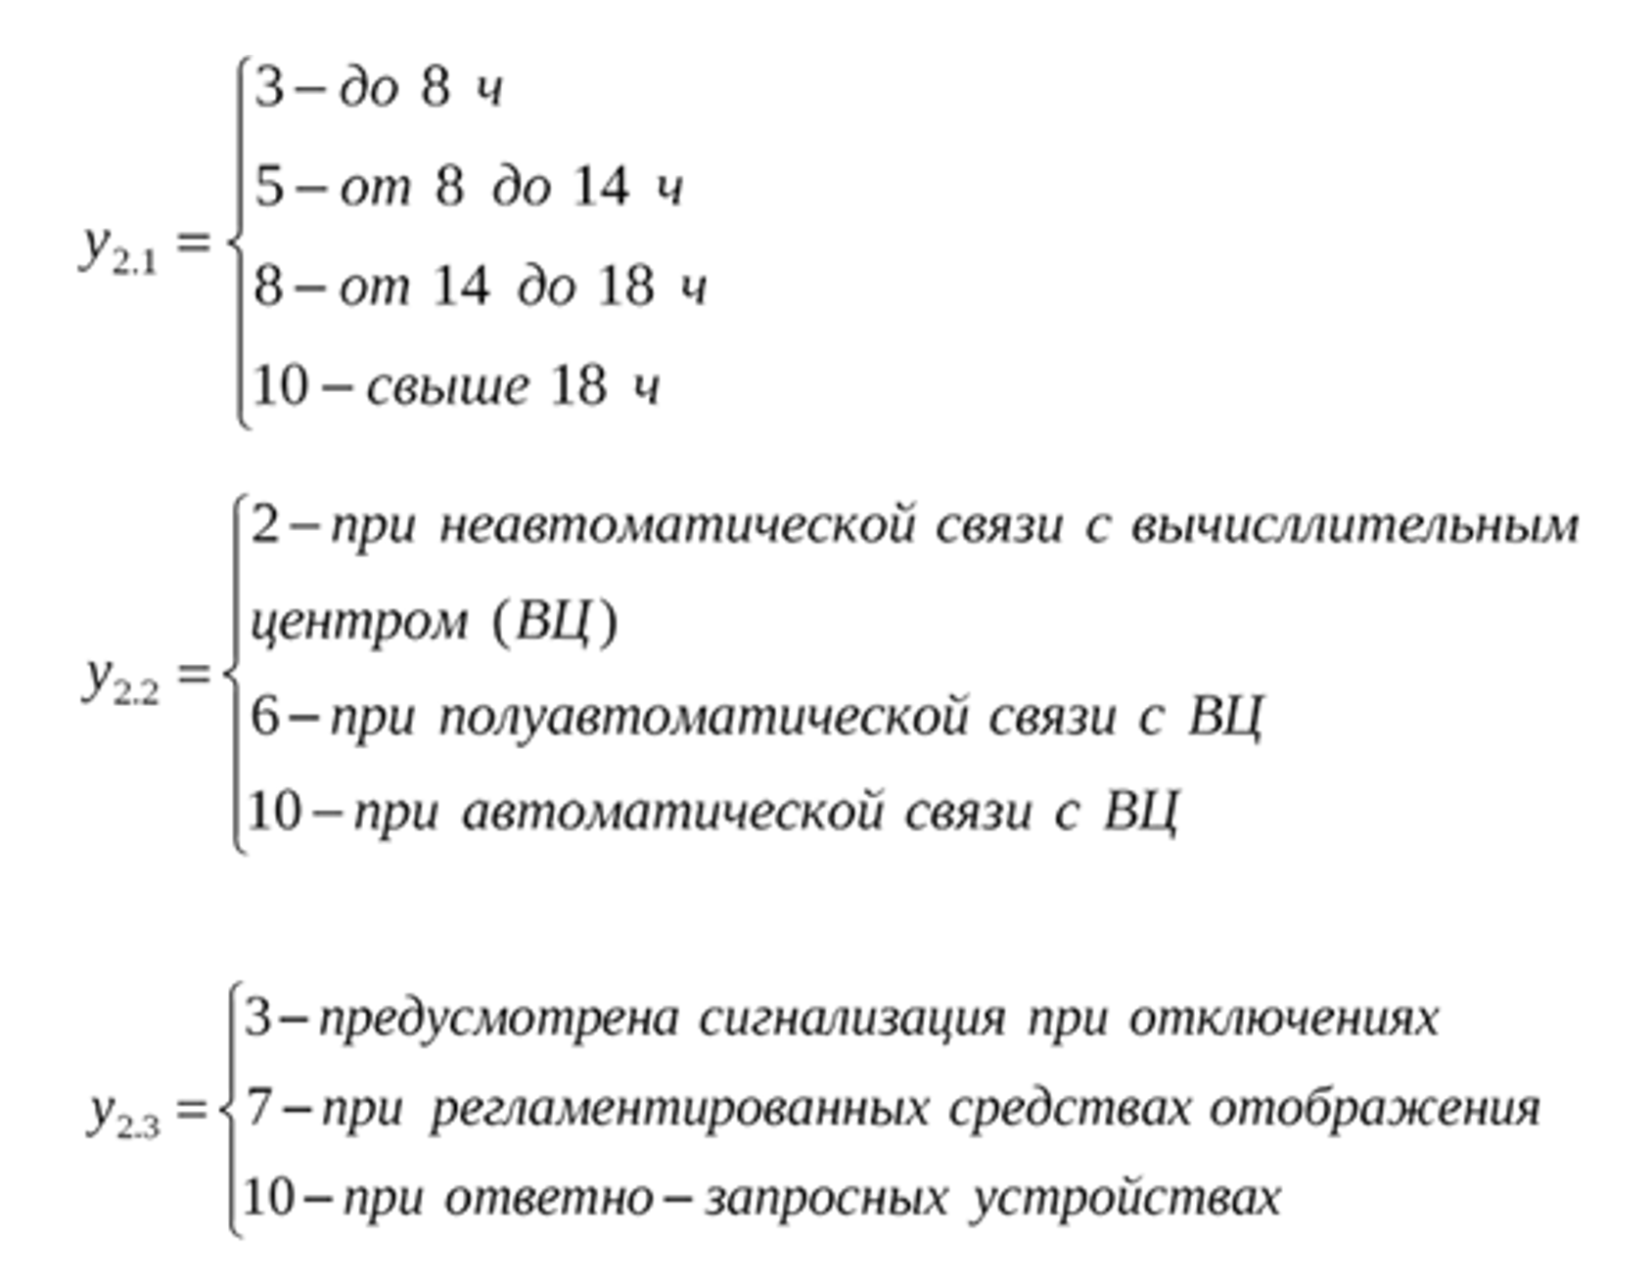

Рисунок . Баллы для оценки технического обеспечения



Рисунок . Баллы для оценки математического обеспечения

Для программного обеспечения Tinkoff Technology Radar необходима комбинированная подготовка данных для каждого проекта, также необходимо ознакомиться со специальным документом, регламентирующим использование ПО. Отказ элемента системы не приводит к сбою за счет резервирования средствами автоматизации. Также Tinkoff Technology Radar довольно редко используется для оптимизации задач.

На основании этих данных в колонке yi проставлены соответствующие баллы. Аналогичным образом оценивается техническое и математическое обеспечение программного продукта. Результат представлен в таблице 1, расчеты представлены на рисунках 4-5.

Таблица . Частные и весовые показатели для ПО Tinkoff Technology Radar

|  |  |  |  |  |  |
| --- | --- | --- | --- | --- | --- |
| Показатель качества | Описание показателя | yn | di | yi | Y |
| Уровень организационного обеспечения | | 0,7 | 0,7 |  | 18,2 |
|  | а) подготовка первичных данных |  |  | 8 |  |
|  | б) их использование |  |  | 5 |  |
|  | в) устойчивость к нарушениям |  |  | 10 |  |
|  | г) отношение количества оптимизационных задач к суммарному числу |  |  | 3 |  |
| Уровень технического обеспечения | |  | 0,2 |  | 11,2 |
|  | а) среднее значение загрузки компьютера в сутки |  |  | 3 |  |
|  | б) связь с периферией |  |  | 6 |  |
|  | в) используемые средства отображения |  |  | 7 |  |
| Уровень математического обеспечения | |  | 0,1 |  | 11,2 |
|  | а) тип компьютера |  |  | 8 |  |
|  | б) информационное обеспечение |  |  | 3 |  |
|  | в) используемая система программирования |  |  | 5 |  |

Показатель качества 16,1.

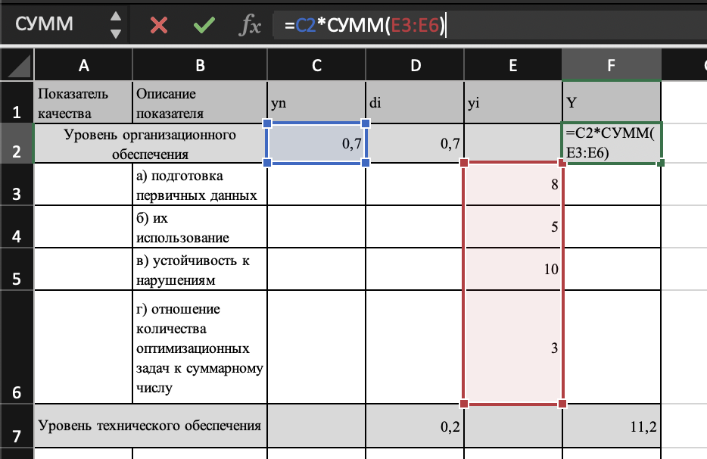

Рисунок . Расчет частных показателей

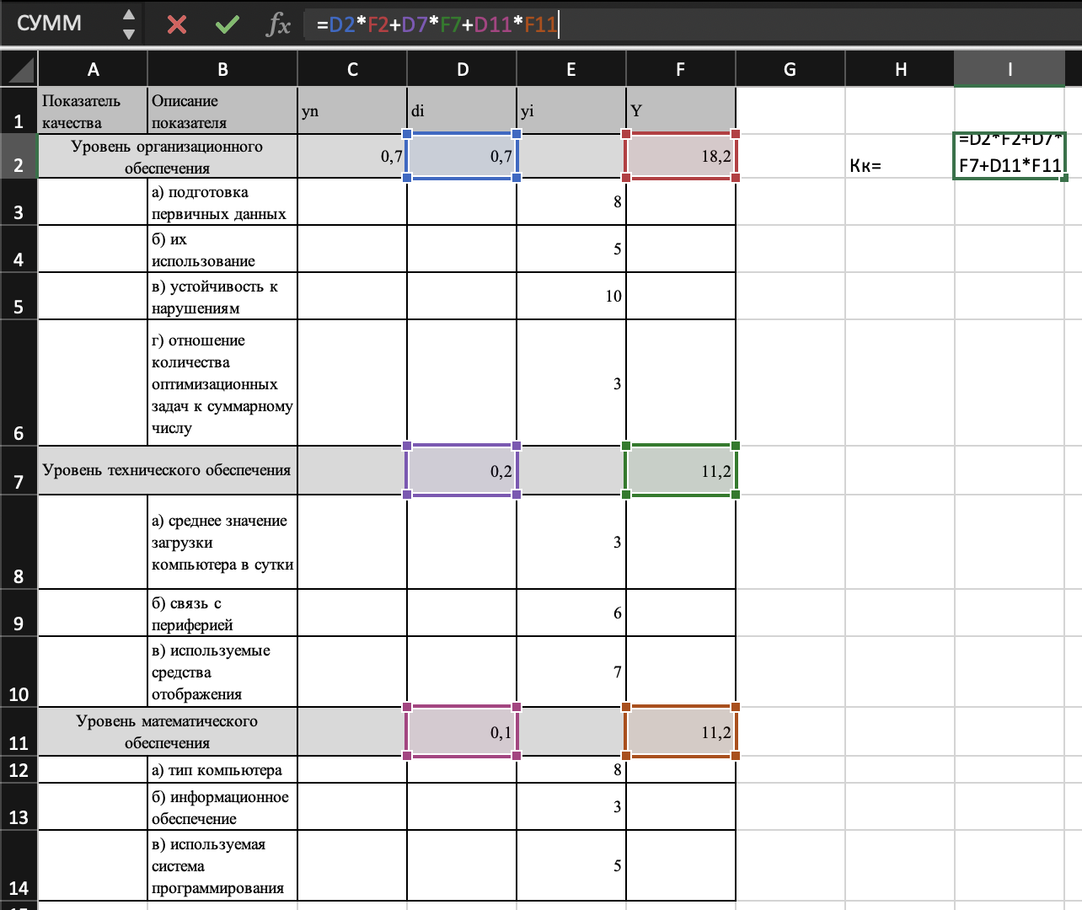

Рисунок . Расчет показателя качества Kk

Аналогично производится оценка качества для программных обеспечений Zalando Tech Radar и ThoughtWorks Tech Radar.

Таблица . Частные и весовые показатели для ПО Zalando Tech Radar

|  |  |  |  |  |  |
| --- | --- | --- | --- | --- | --- |
| Показатель качества | Описание показателя | yn | di | yi | Y |
| Уровень организационного обеспечения | | 0,7 | 0,7 |  | 13,3 |
|  | а) подготовка первичных данных |  |  | 6 |  |
|  | б) их использование |  |  | 5 |  |
|  | в) устойчивость к нарушениям |  |  | 5 |  |
|  | г) отношение количества оптимизационных задач к суммарному числу |  |  | 3 |  |
| Уровень технического обеспечения | |  | 0,2 |  | 8,4 |
|  | а) среднее значение загрузки компьютера в сутки |  |  | 3 |  |
|  | б) связь с периферией |  |  | 2 |  |
|  | в) используемые средства отображения |  |  | 7 |  |
| Уровень математического обеспечения | |  | 0,1 |  | 11,2 |
|  | а) тип компьютера |  |  | 8 |  |
|  | б) информационное обеспечение |  |  | 3 |  |
|  | в) используемая система программирования |  |  | 5 |  |

Показатель качества 12,11.

Таблица . Частные и весовые показатели для ПО ThoughtWorks Tech Radar

|  |  |  |  |  |  |
| --- | --- | --- | --- | --- | --- |
| Показатель качества | Описание показателя | yn | di | yi | Y |
| Уровень организационного обеспечения | | 0,7 | 0,7 |  | 14,7 |
|  | а) подготовка первичных данных |  |  | 8 |  |
|  | б) их использование |  |  | 5 |  |
|  | в) устойчивость к нарушениям |  |  | 5 |  |
|  | г) отношение количества оптимизационных задач к суммарному числу |  |  | 3 |  |
| Уровень технического обеспечения | |  | 0,2 |  | 5,6 |
|  | а) среднее значение загрузки компьютера в сутки |  |  | 3 |  |
|  | б) связь с периферией |  |  | 2 |  |
|  | в) используемые средства отображения |  |  | 3 |  |
| Уровень математического обеспечения | |  | 0,1 |  | 8,4 |
|  | а) тип компьютера |  |  | 4 |  |
|  | б) информационное обеспечение |  |  | 3 |  |
|  | в) используемая система программирования |  |  | 5 |  |

Показатель качества 12,25.

Полученные показатели качества:

1. Tinkoff Technology Radar – 16,1
2. Zalando Tech Radar – 12,11
3. ThoughtWorks Tech Radar – 12,25

Таким образом, можно сделать вывод о том, что программное обеспечение Tinkoff Technology Radar является наиболее качественным продуктом среди трех представленных. ПО ThoughtWorks Tech Radar находится на втором месте и немного от него отстает Zalando Tech Radar, который находится на 3 месте - на 2,8 балла по уровню технического обеспечения и на 2,8 балла по уровню математического обеспечения.

ВЫВОД

В процессе выполнения практической работы был освоен подход оценки технического уровня (качества) ПО на основе частных показателей качества и весовых коэффициентов.